RAVIJOEN VARUSKUNTA

Virolahden kunnassa, Uskin ja Ravijoen kylien välissä kulkee Koulutilantie. Tämän tien varrella, luonnonkauniin Valkjärven ympäristössä sijaitsee Puolustusvoimien käytössä oleva Valkjärven harjoitus- ja ampuma-alue. Samalla alueella on aikanaan sijainnut Ravijoen varuskunta.
Ravijoen varuskunta sai alkunsa välirauhan aikana vuonna 1940. Talvisodan jälkeen Suomessa perustettiin kymmeniä uusia varuskuntia lähelle itärajaa, jotta ns. suojajoukkoja olisi tarvittaessa saatu nopeasti keskitettyä rajalle. Samaan aikaan alkoi myös mittavan Salpalinjan rakentaminen, jolloin oli eduksi, että linnoitettavilla alueilla oli kenttävarustustöihin kykeneviä joukkoja varsinaisten linnoitusjoukkojen lisäksi. Tähän liittyen Haminan – Virolahden alueelle sijoitettiin alun perin uusimaalaisista koostunut 4. Prikaati elokuussa 1940.
Ravijoelle sijoitettiin prikaatin III Pataljoona, jolle rakennettiin parakit Valkjärven pohjoispuolelle. Pataljoonan komentajana toimi aluksi majuri V. J. Turkka ja myöhemmin majuri Valdemar Viisterä. Pataljoonan palveluksesta puolet oli linnoittamistöitä Ravijoen ja Ylä-Pihlajan välillä. Työ oli enimmäkseen taisteluhautojen kaivamista ja esteiden rakentamista. Asepesäkkeet, betonikorsut ja muut kantalinnoitteet olivat varsinaisten linnoitusjoukkojen vastuulla. Keväällä 1941 valmistui kantahenkilökunnan asunnoiksi Valkjärven itärannalle neljä upseeritaloa ja pohjoisrannalle kymmenen aliupseeritaloa. Samoihin aikoihin pataljoonan nimi vaihdettiin II Pataljoonaksi. Ravijoen varuskunnan ensimmäinen vaihe jäi kuitenkin lyhyeksi, sillä II Pataljoona siirtyi 10.6.1941 puolustukseen Salpalinjalle Ravijoen ja Ylä-Pihlajan välille ja sieltä edelleen muutaman päivän kuluttua Virolahden länsirannalle. 4. Prikaati muuttui 20.6.1941 Jalkaväkirykmentti 4:ksi. II Pataljoona sai tulikasteensa 29.6.1941, kun sen iskuosasto hyökkäsi Paatioon.
Jatkosodan aikana Ravijoen varuskunta-alue toimi jalkaväen koulutuskeskuksena. Osa II Pataljoonan henkilökunnan perheistä jäi asumaan alueelle aina vuoteen 1945 asti.
Jatkosodan lopun suurtaisteluissa Valkeasaaressa kovia kokenut 10. Divisioona siirrettiin 19.9.1944 solmitun Moskovan välirauhan jälkeen Virolahden – Miehikkälän – Haminan alueelle. Sen Jalkaväkirykmentti 1 (JR1) tuli muodostamaan uuden rauhan ajan joukko-osaston. Rykmentin nimi muutettiin 4.12.1944 Jalkaväkirykmentti 9:ksi (JR9). Sen pääosat sijoitettiin Haminaan, mutta rykmentin II Pataljoona sijoitettiin Ravijoelle. Pataljoonan komentajana toimi everstiluutnantti Alfons Järvi. Vuoden 1945 alussa pataljoonaan kuului esikunta, kolme kiväärikomppaniaa (5.K, 6.K ja 7.K), konekiväärikomppania (8.K) sekä tarvittavat huoltolaitokset. Pataljoona oli aluksi hankalasti hajallaan, sillä esimerkiksi 6.K ja 7.K olivat muusta joukosta erillään parin kilometrin päässä ns. Puntin majoitusalueella. Varuskunnan parakit olivat pieniä ja huonokuntoisia jopa sodan kenttäoloihin tottuneille miehille. Pikkuhiljaa oloja saatiin paranneltua ja alueelle rakennettiin mm. urheilukenttä pataljoonan omin miesvoimin välineinään vain lapiot, sahat ja kanget.
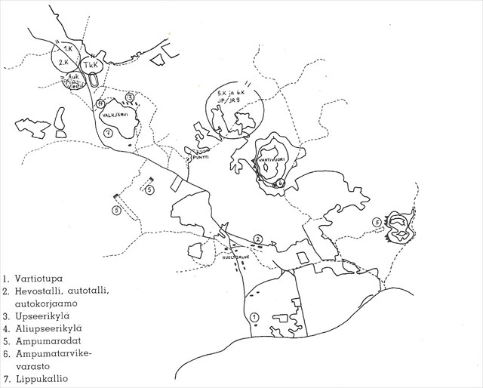
Varuskunta-alue 1944-54. Garrison area in 1944-54.
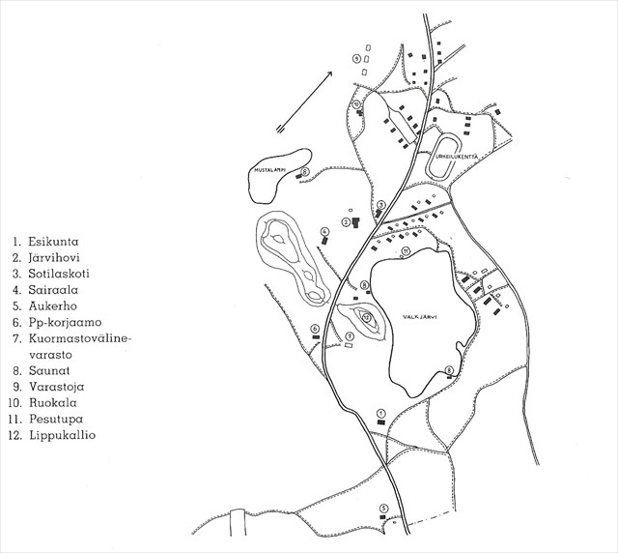
Valkjärven alueen rakennukset 1944-54. Infrastructure in Valkjärvi area in 1944-54.
Vuonna 1948 pataljoona sai itsenäisen joukko-osaston aseman ja samalla sen nimi muuttui JR9:n Jääkäripataljoonaksi (JP/JR9). Samassa yhteydessä myös joukkojen määrä Ravijoella lisääntyi, kun Haminasta siirrettiin sinne Aliupseerikoulu, Viestiosasto ja Pioneeriosasto. Pataljoonan vahvuus oli noin 690 miestä. Oleellisin muutos oli kuitenkin se, että jalkaväkipataljoonasta tuli jääkäripataljoona. Siihen aikaan ero jääkärin ja jalkaväkimiehen välillä oli todellinen. Jääkäripataljoonassa polkupyörä oli lähes joka miehellä, kun taas jalkaväkiprikaateihin polkupyöriä saatiin vasta 1950-luvulla ja silloinkin aluksi vain yhden komppanian tarpeisiin.
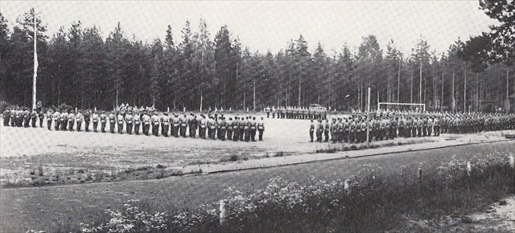
Lipunnosto urheilukentällä 1951. Flag-raising in the sports field in 1951.
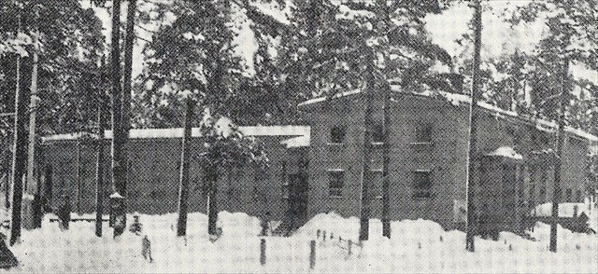
Järvihovi, jossa oli kirkko, luentosali, voimistelusali, sotilaskoti, elokuvateatteri, kerhot ja kauppa. A building called "Järvihovi" included a church, a classroom, a gymnastics hall, a soldiers' mess, a cinema, a club and a shop.
Vuonna 1949 pataljoonan uudeksi komentajaksi tuli Mannerheim-ristin ritari, everstiluutnantti Jouko Hynninen. Hän joutui kuitenkin heti haastavan tilanteen eteen, sillä pataljoonan saatua tuskin vakiinnutettua olonsa Ravijoella tuli tieto, että pataljoona tulisi pian siirtymään Haminaan. Syynä oli Haminasta vapautuneet kasarmitilat Haminan Rannikkolinnakkeiston siirryttyä Kyminlinnaan. Pataljoona siirtyi Haminaan yksiköittäin vuosien 1950-53 aikana. Ensimmäisenä tyhjennettiin Puntin majoitusalue toukokuussa 1950. Esikunta ja pääosa pataljoonasta siirtyivät helmikuussa 1952. Keväällä 1952 pataljoonan nimi muuttui vielä kerran, kun Lahdessa sijainnut maineikas Jääkäripataljoona 3 lakkautettiin ja sen nimi, lippu ja perinteet siirrettiin JP/JR9:lle. Viimeiseksi joukoksi Valkjärvelle jäi 2.K vielä noin kahdeksi vuodeksi. Komppania muutti Haminaan vuodenvaihteessa 1953-54 ja viimeiset henkilökunnan perheet jättivät varuskunnan helmikuussa 1954.
Entinen Ravijoen varuskunta-alue säilyi kuitenkin sotaväen käytössä. Puolustusministeriö luovutti ylimääräisiä maa-alueita takaisin entisille maanomistajille, mutta vastaavasti lunasti uusia maita siten, että Valkjärven ympärille muodostui lopulta parinsadan hehtaarin yhtenäinen harjoitus- ja majoitusalue. Alue on ollut sen jälkeen vuosikymmeniä mm. Kymen Jääkäripataljoonan ja Reserviupseerikoulun ahkerassa käytössä.
Koulutilantien varrella Valkjärven lounaispuolen risteysalueella on myös Ravijoen varuskunnan muistomerkki. Se on pystytetty v. 1974 yksiköiden henkilökunnan toimesta.
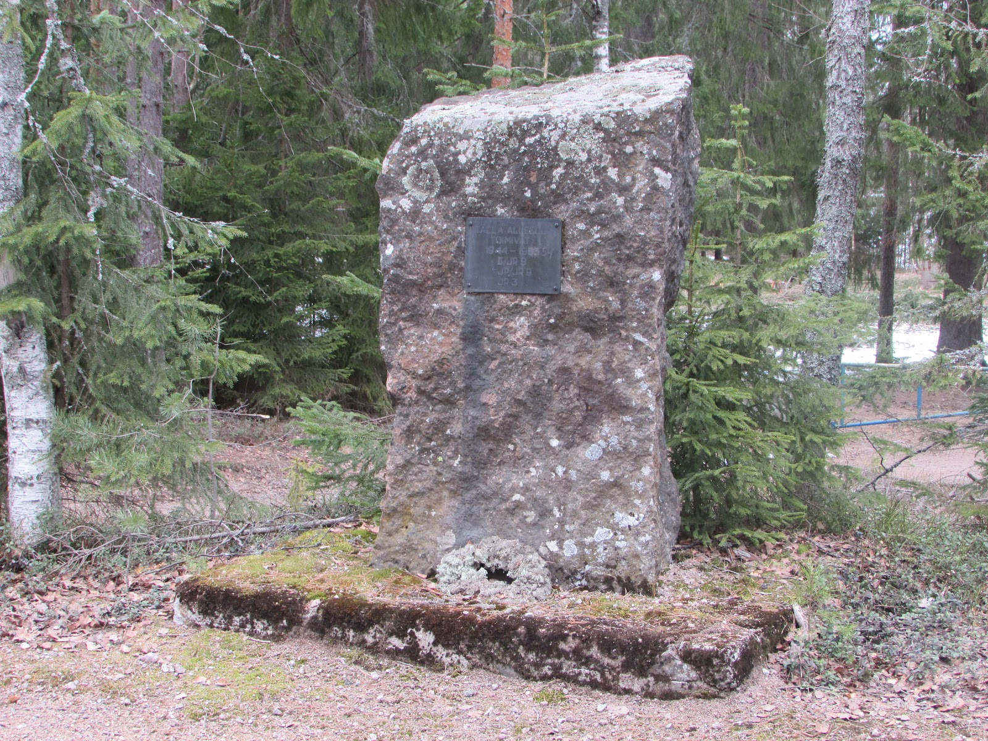
Kuva Jukka Siskonen
Muistokiveen kiinnitetyssä kilvessä on teksti:
Tällä alueella toimivat 1944-1953 II/JR 9, JP/JR 9, JP 3

